ブーメランを飛ばしてみよう
日時：2013年6月8日
４班：下谷 紘司, 小山 智久, 櫻井 美希, 田中 宏来

目的
ブーメランを実際に飛ばしてみることにより、揚力を感じる。

実験材料・準備物
板目紙、ホッチキス、はさみ

実験手順
板目紙にブーメランの型をプリントした紙を貼っておいた。
板目紙を型どおりに切ります。
十字に重ね、ホッチキスで4カ所留め、点線部を境に図の色つきの部分を折り下げます。
印刷面が見える向きに(左利きの人は逆)ブーメランをたてて持ちます。
ブーメランを立てたまま水平方向にスナップを効かせて投げます。
自分の所に返ってくるように調節する。

理論
円運動、作用・反作用、翼に働く揚力の差、ジャイロスコープなど様々な理論により説明が試みられていますが、すっきりと説明できる理論はまだ導かれていません。

結果
思った以上に飛ばすのに苦戦した様子だった。
ブーメランを作るとき、作る人と傍観者（作らない人、など）に別れていた。しかし、ブーメランを飛ばすとき、教室にいた誰もが飛ばすことに夢中になっていた。

考察
ブーメランの飛ぶ理由や、その原理を用いたような運動を考えさせる発問は、難しすぎた様だった。
発問をつけずに、「ブーメランってなぜ飛ぶのかな？」くらいで終わらせておいても良かったかもしれないと思いました。もしくは、みんなが飛ぶまでアドバイスしたりして、頑張ってみても良かったかもしれないと思いました。
ブーメランを飛ばすときのタイムテーブルを、
・１、個人で自由に飛ばす時間
・２、ブーメランが飛ぶようにするコツを教えてから飛ばす時間
に分けて行えば、飛ばすのに苦戦した様子だった生徒が、最後まで飛ばせずにいることはなかったのかなと思いました。

板書と実験風景

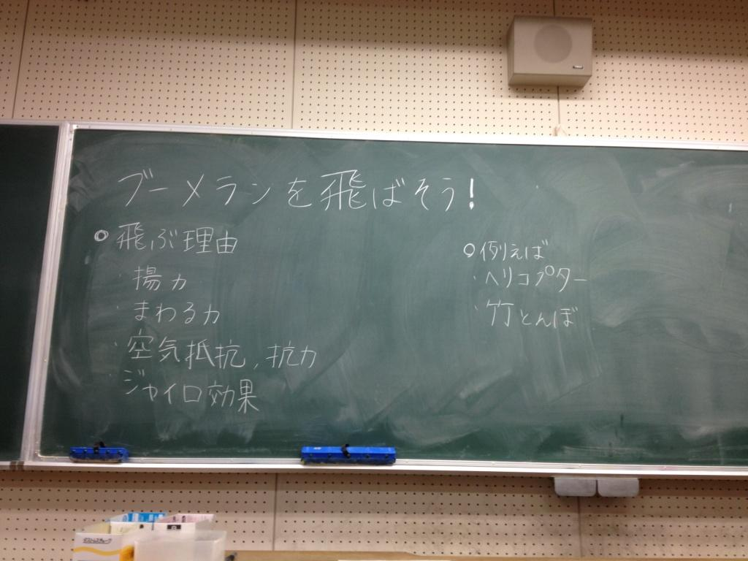
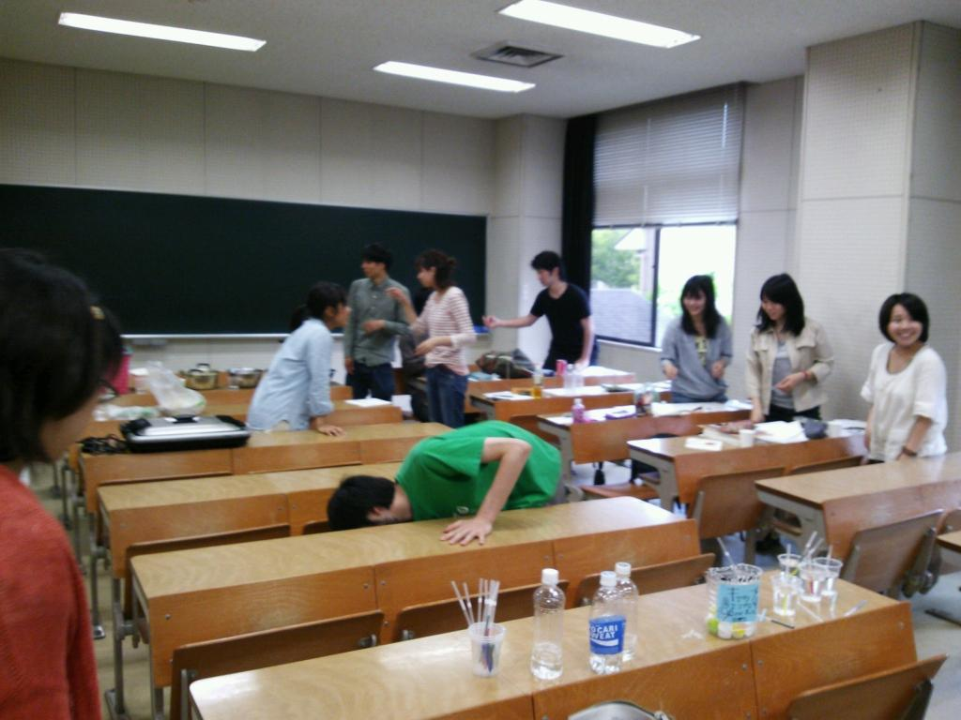

評価

よかった点
生徒のフォローが良くできていてよかった
楽しかった
資料が良かった
作業手順の説明が良かった
作業型で面白かった
教材として子どもがとっつきやすい
自分で作って体験できる
はさみとか用意されていてよかった

・改善点
理論が結局なんなのかよくわからなかった
分かっていないにしても分かっている範囲の説明をしてほしいです
収拾がつかなくなるのでは？
実験の後につなげられる内容があればもっと良い
原理は？
飛ばす時危ない
せっかく貼り付けた紙をはがすならしっかり貼るか直接印刷しては？

ブーメランは「科学遊び」程度でよいのでは？
⇒ある程度の説明でやめたのは正解
発問が難しすぎる

飛ぶことをはっきり演じした方が良かった

・項目別の評価
評価者23名（学生：21名、教員：2名）
 | 評価内容 | 評価平均
① | 服装や話し言葉は教員として適当だったか？ | 3.8
② | 声は生徒の方に向かって発せられ、聞き取りやすかったか？ | 3.6
③ | 発問は生徒が考えれば答えられるように工夫されていたか？ | 3.3
④ | 板書の文字や数字、図などは丁寧で読みやすかったか？ | 3.8
⑤ | 板書は学習者がノートを取りやすいように配置されていたか？ | 3.5
⑥ | 実験や観察は現象や対象物がはっきり確認できるものだったか？ | 3.6
⑦ | 実験は学習内容の理解・定着の助けになるものだったか？ | 3.1
⑧ | 立ち位置（黒板や演示実験が隠れる等）や机間巡査は適当だったか？ | 4.4
⑨ | 授業の事前準備はしっかりとされていたか？ | 4.4
⑩ | 生徒の反応を確認しながら授業を進めていたか？ | 4.2
 | 評価内容の平均 | 3.8

・項目別評価からも発問が難しかった事や、教科内容（理論）との関わりが見いだせなかったことが分かった。
・実験中の机間巡視やプリントなどの事前準備が評価されたことが分かった。

